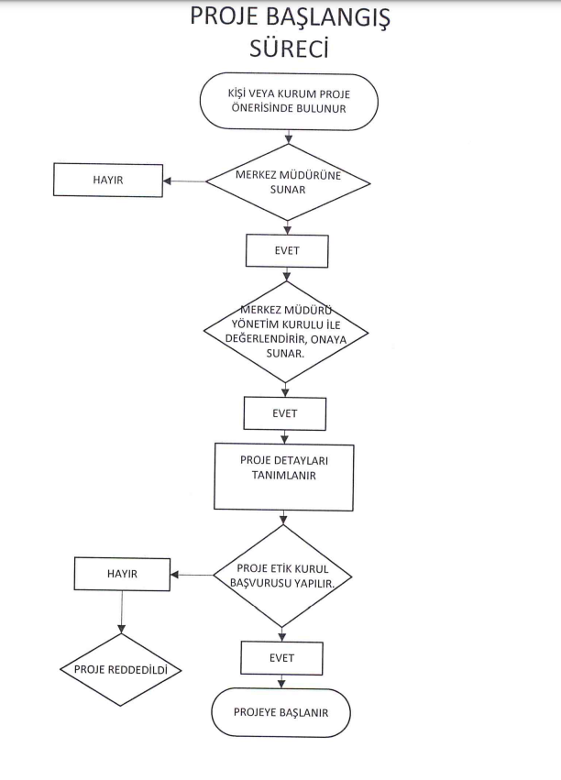
PROJE BAŞLANGIÇ SÜRECİ

